**Modul: Animierte Ringe (6)**

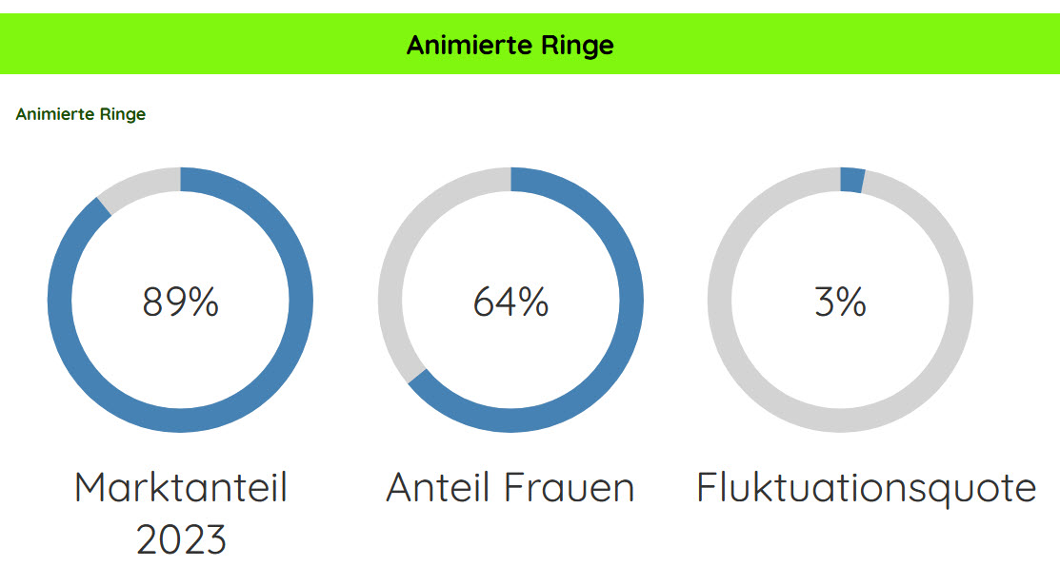

Überschrift (50 Zeichen):

Ring 1:

Text unter Ring (max. 20 Zeichen):

Ganzzahliger Wert:

Ring 2:

Text unter Ring (max. 20 Zeichen):

Ganzzahliger Wert:

Ring 3:

Text unter Ring (max. 20 Zeichen):

Ganzzahliger Wert: